**NASTAVNI LISTIĆ – Vode stajaćice i vode tekućice – ponavljanje**

**Oboji točne tvrdnje.**

Bare i lokve spadaju u manje stajaćice.

Na vodama tekućicama često raste lopoč.

Vode tekućice su slane.

Potoci mogu presušiti.

Šaran živi u rijekama.

Rijeke i potoci su vode tekućice.

Vode ne smijemo onečišćavati.

Uz potoke i rijeke najčešće raste vrba.

Lokve nikad ne mogu presušiti.

Žuta perunika raste uz potoke.

Potoci i rijeke su vode koje ne teku.

Vode stajaćice su slatkovodne.

Vode stajaćice smijemo piti.

Tekućice su bistrije od stajaćica.

Bare su veće od močvara.

Komarci obitavaju uz rijeke.

Kopački rit spade u stajaćice.

Vidra je zaštićena životinja u tekućicama.

**Razvrstaj biljke i životinje.**

lopoč, šaš, rogoz, perunika, divlja patka, šaran, žaba, lopoč, trska, vidra, vrba, pastrva

**ŽIVOTINJE**

**BILJKE**

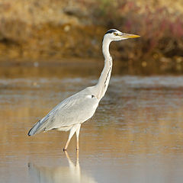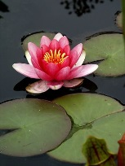**Imenuj što slike prikazuju.**

**____________________ _________________________ _______________________ _____________________**



  